|  |  |  |
| --- | --- | --- |
| Il y a 40 000 ans | La Préhistoire |  |
|  | |

# I-

Observe ce sol de grotte.

A quoi et à qui a-t-elle pu servir ?

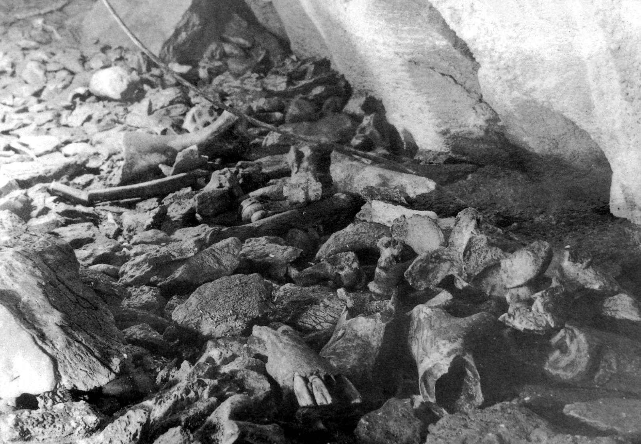

Cette grotte

On y voit :

1)

2)

3)

4)

5)

# II –

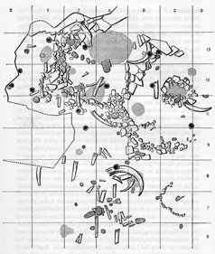

Voici le plan du sol de la fouille fait par l’archéologue.

Relever les divers éléments, leur emplacement et essayer d’imaginer comment était l’habitat de ces hommes.

|  |  |  |
| --- | --- | --- |
| Nom | Observation | Utilisation |
|  |  |  |
|  |  |  |
|  |  |  |
|  |  |
|  |  |  |
|  |  |  |

Documents annexes :

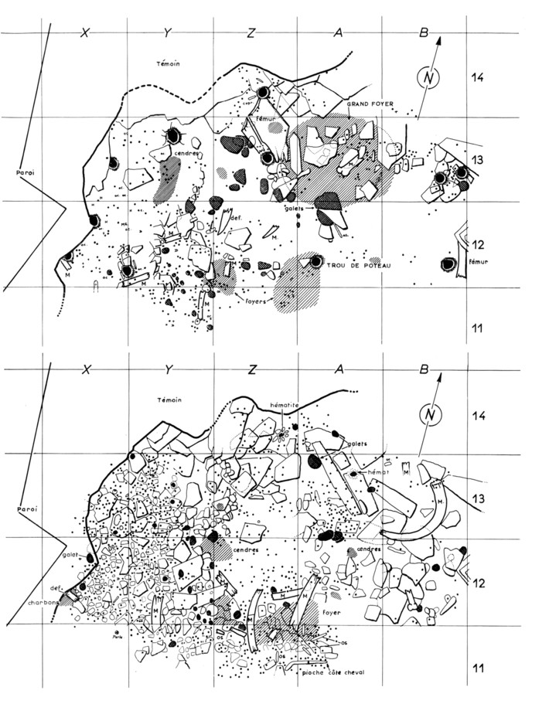

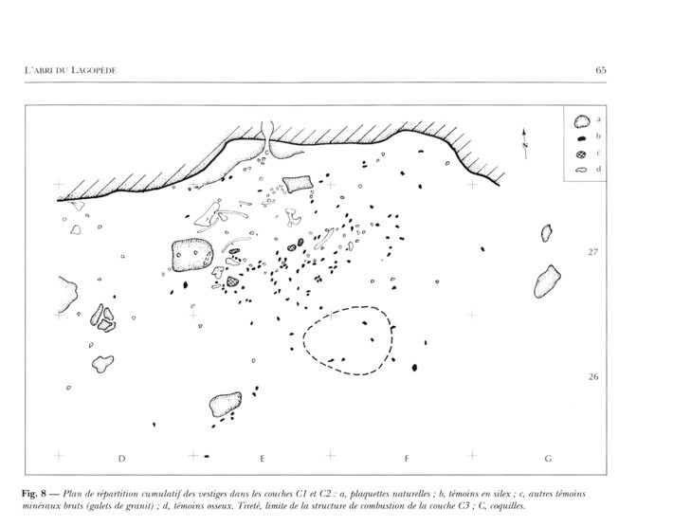

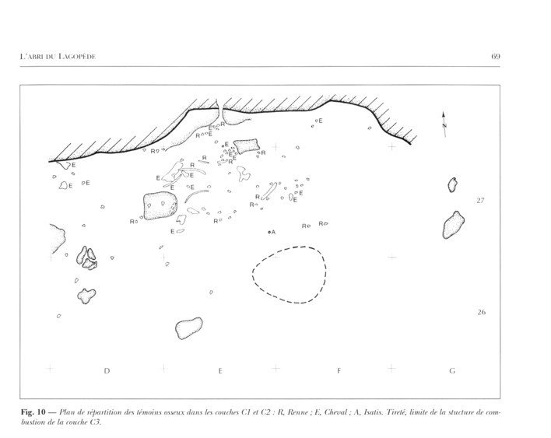

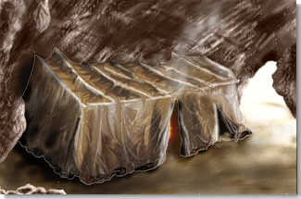

D’après cette reproduction de l’habitat moustérien de la grotte du Lazaret, on pourra essayer de reconstituer en maquette de la grotte d’Arcy-sur-Cure.

|  |  |  |
| --- | --- | --- |
| Nom | Observation | Utilisation |
| poteaux | Charpente, soutien d’une tente en peaux d’animaux | Réduire l’espace, le rendre plus sûr, plus chaud. |
| grosses pierres | A l’intérieur de la grotte | Consolider la tente  Lieu d’assise |
| foyers | A l’extérieur | Se protéger  Cuire les aliments |
| A l’intérieur | Conserver des cendres chaudes |
| os | Autour des foyers | Restes de squelettes d’animaux mangés par les hommes. |
| éclats de roches  galets |  | Percuteurs  Eclats de roches taillées pour former des outils |

|  |  |  |
| --- | --- | --- |
| Il y a entre 450 000 ans  et 15 000 ans | La Préhistoire |  |
|  | |

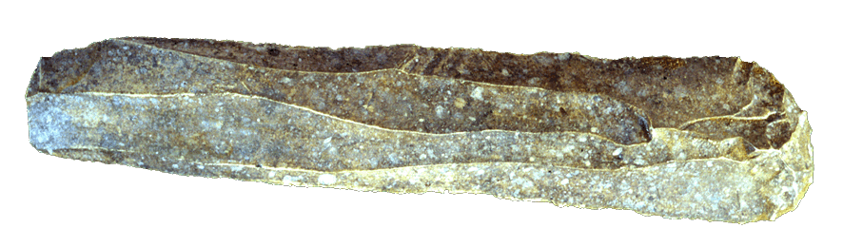

# I-

Voici des outils trouvés dans des habitats préhistoriques.

Observez-les, mesurez-les et notez vos remarques.

A quoi pouvaient-ils servir ?

Grattoir en bout de lame

- 16 000 ans

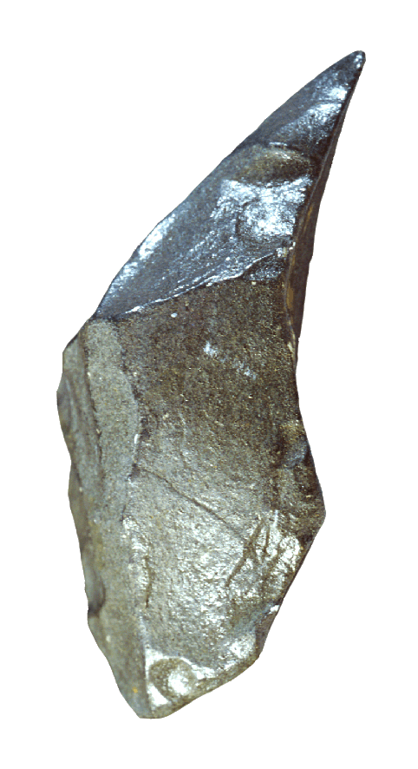

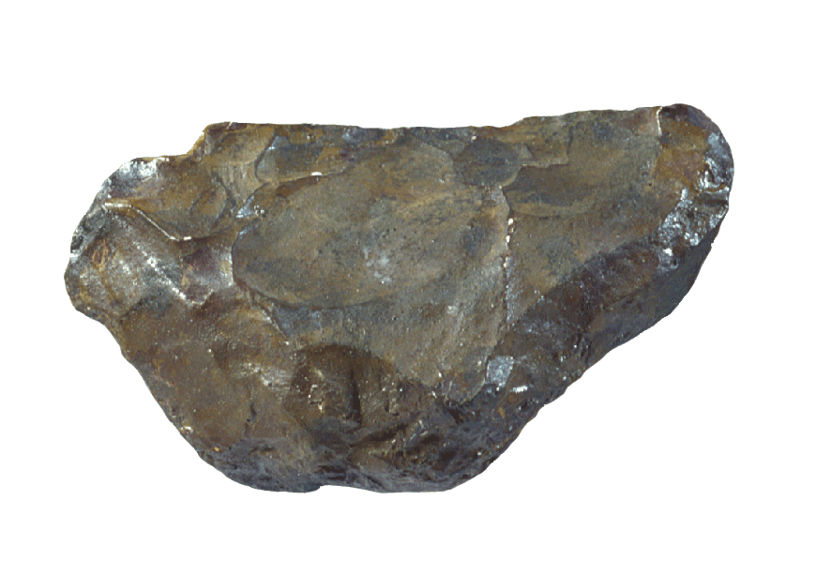

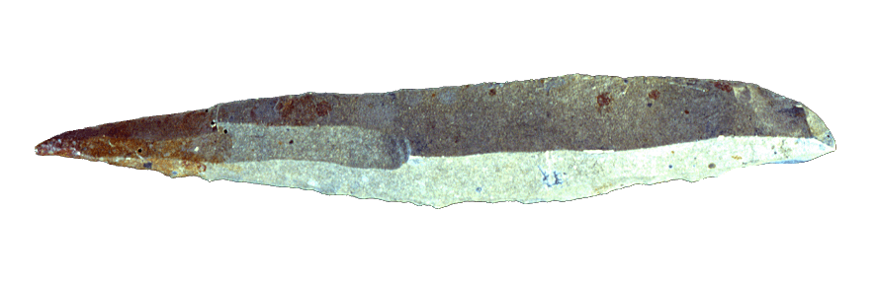

Racloir

- 450 000 ans

Pointe de Quinçon

- 450 000 ans

Pointe de la Gravette

-25 000 ans

|  |  |  |
| --- | --- | --- |
| Trancher / Racler | Nom :  Longueur :  Largeur :  Impression générale :      Matière :    Description :        Age : | Nom :  Longueur :  Largeur :  Impression générale :      Matière :    Description :        Age : |
| Percer/Trouer | Nom :  Longueur :  Largeur :  Impression générale :      Matière :    Description :        Age : | Nom :  Longueur :  Largeur :  Impression générale :      Matière :    Description :        Age : |

Tableau de synthèse

# II –

D’après les schémas suivants, explique comment l’homme préhistorique taillait ses outils.

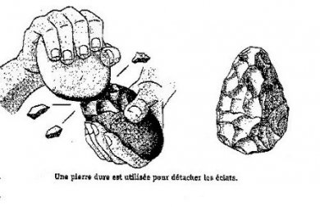

image015.jpg

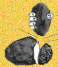



Dans un premier temps, l’homme, à l’aide d’un

Pour une taille plus fine, l’homme utilise

On trouvera sur le net maintes vidéos montrant cette taille…. comme à l’adresse <http://www.inrap.fr/via_podcast/p-1534-Tailler-le-silex.htm>... Un outil à ne pas oublier

|  |  |  |
| --- | --- | --- |
| Il y a 100 000 ans | La Préhistoire |  |
|  | |

# I-

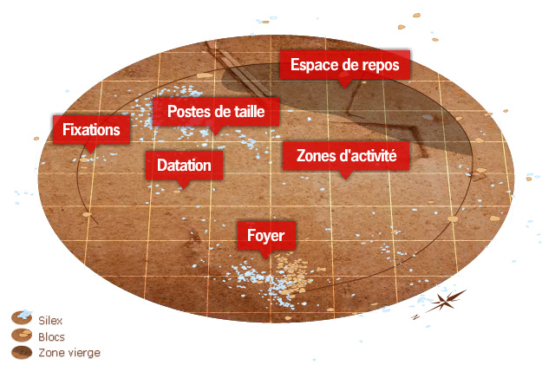

D’après ce schéma d’un plan de fouille (vers – 55 000 ans) et sa restitution, que nous apprennent ces documents ?

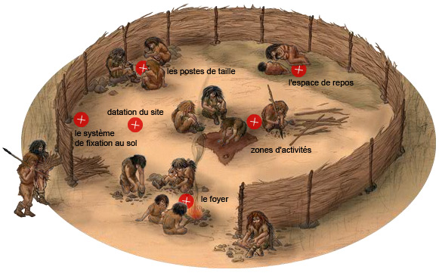

Ces documents nous révèlent que l’homme de cette époque pouvait vivre

On distingue différentes zones :

1)

2)

3)

4)

Autres formes d’habitat :

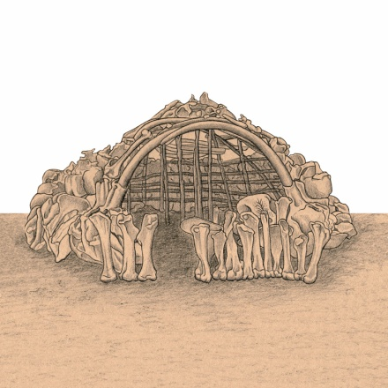

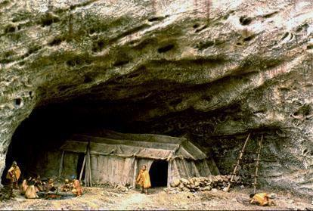

Les hommes vivaient donc

# II –

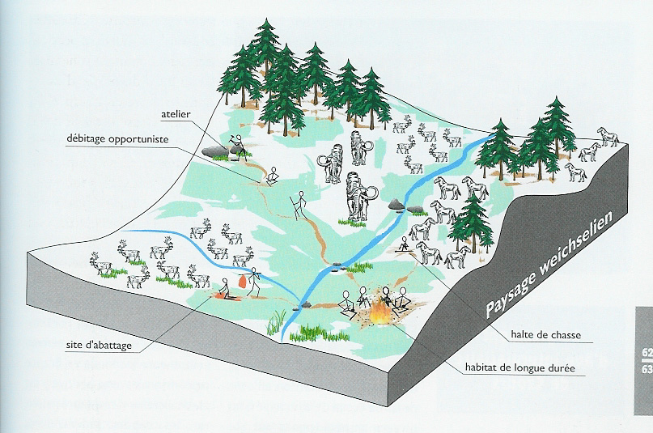

D’après ces schémas de l’occupation du territoire, décris cette occupation et les activités des hommes de l’époque

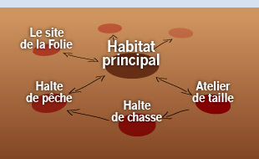

Dans le paysage de l’homme de la préhistoire, des zones d’occupations

# III-

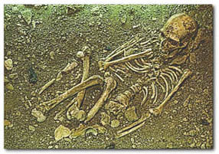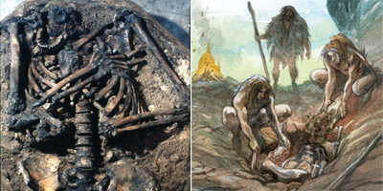

Que nous montrent ces documents ?

Quelle pratique apparait vers – 100 000 ?

Que révèle cette pratique ?

Vers – 100 000 ans, l’homme préhistorique

Cette pratique nous montre

|  |  |  |
| --- | --- | --- |
| entre  35 000 ans  et 15 000 ans | La Préhistoire |  |
|  | |

# I-

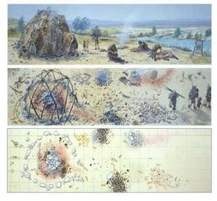

A

Que représentent ces illustrations ?

Relève les éléments qui permettent de situer ces évocations à la Préhistoire

Ces illustrations représentent

Divers éléments permettent de situer ces illustrations comme des évocations de la Préhistoire :

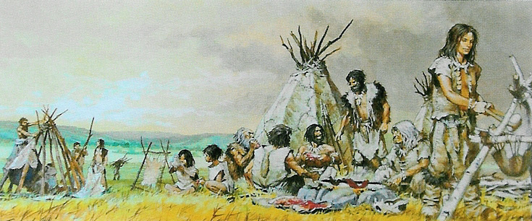

B

Interprétons quelques éléments et ce dont ils nous informent :

Les tentes

La rivière

**Raconte l’image B :**

Au premier plan,

Au fond,

# II-

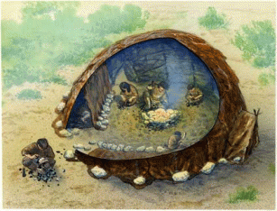

Reconstitution d’une hutte et de son organisation intérieure

Comment est composée cette hutte ?

Comment est-elle organisée ?

Les tentes des hommes il y a 15 000 ans

étaient sans doute composées

# III-

De ces éléments, quelles traces ont pu en trouver les archéologues pour ainsi reconstituer un camp d’hommes d’il y a 30 000 à 15 000 ans ?

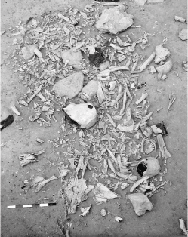

Les archéologies ont pu reconstituer

Autres approches

# II-

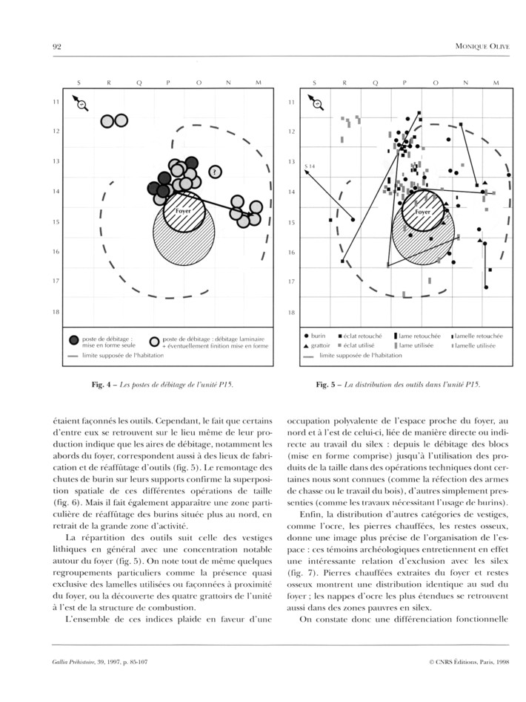

D’après ce schéma d’une tente du paléolithique, explique comment elle est organisée.

Les tentes des hommes il y a 15 000 ans étaient

sans doute composées d’une ossature en bois recouverte

de peaux.

*(On pourra demander aux enfants de représenter cette tente via le dessin voire une maquette)*

Présenter d’autres types d’habitats et de tentes magdaléniennes.

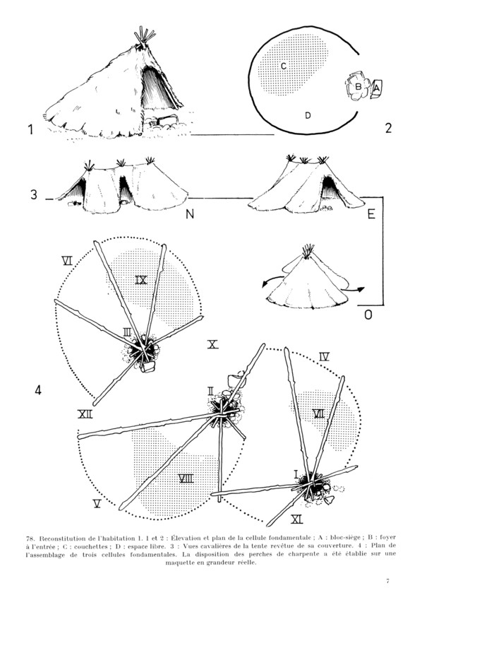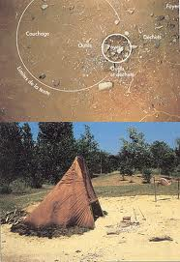Par exemple, tente de Pincevent.

|  |  |  |
| --- | --- | --- |
| entre  35 000 ans  et 15 000 ans | La Préhistoire |  |
|  | |

# I-

D’après ce relevé d'une fouille de campement de chasseurs au Paléolithique :

1. Représente par un dessin ce camp de chasseurs du Paléolithique.
2. Elabore une maquette..

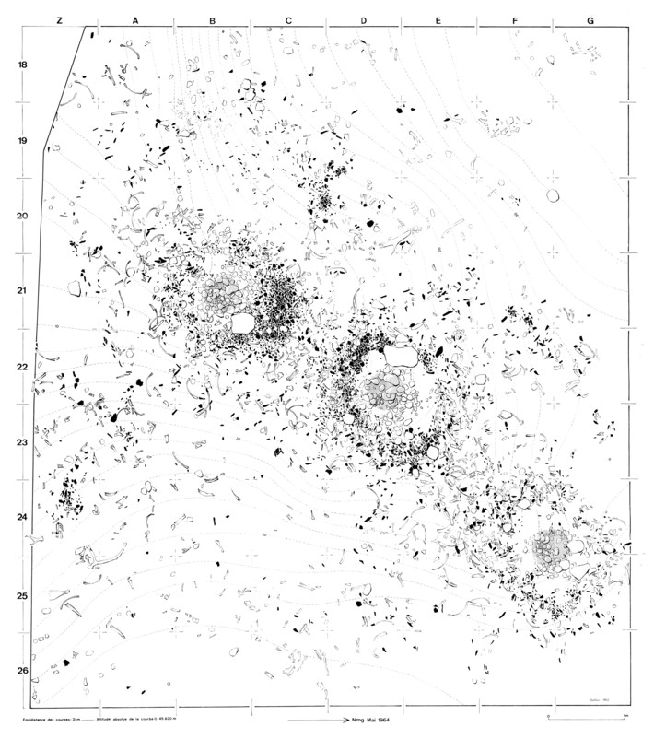

# II-

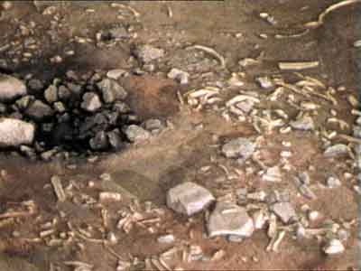

D’après le relevé de fouille et ces photos du site, évoque la vie de l’homme du Paléolithique.

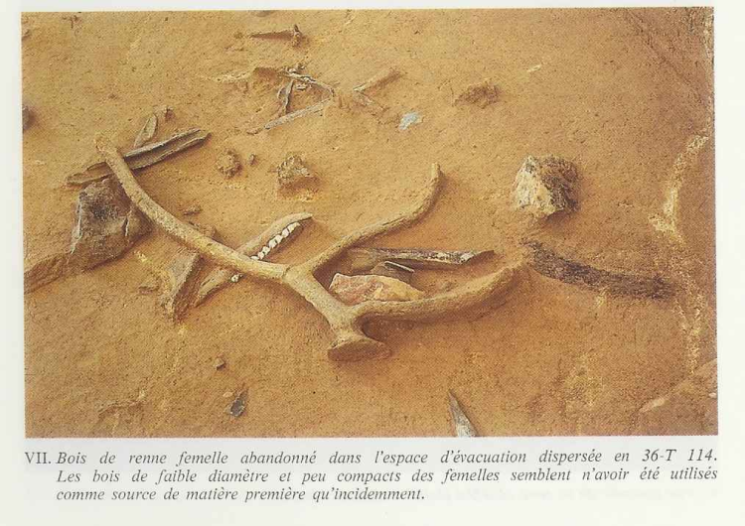

L’homme du Paléolithique était

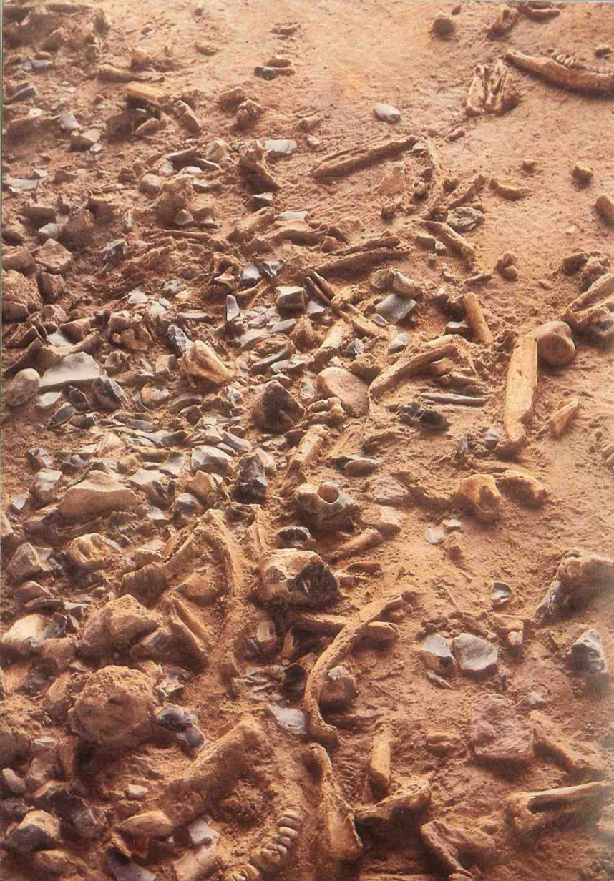

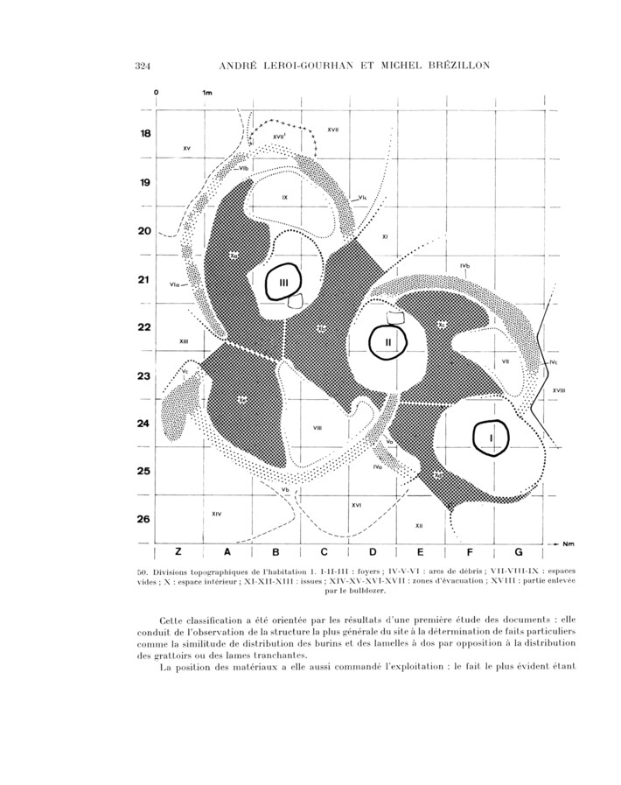

*On pourra préférer ce schéma du site de Pincevent pour l’élaboration du dessin et de la maquette*

|  |  |  |
| --- | --- | --- |
| entre  35 000 ans  et 15 000 ans | La Préhistoire |  |
|  | |

# I-

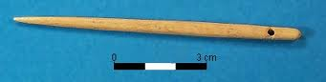

Que représentent ces objetss ?

Pour chacun d’eux, décrire *(aspect, matière)* et déterminer son usage. Les nommer.

aiguille01.gif

Vers – 18 000

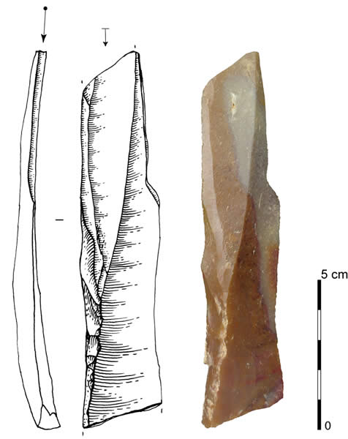

Ces objets représentent

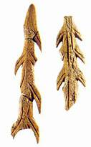

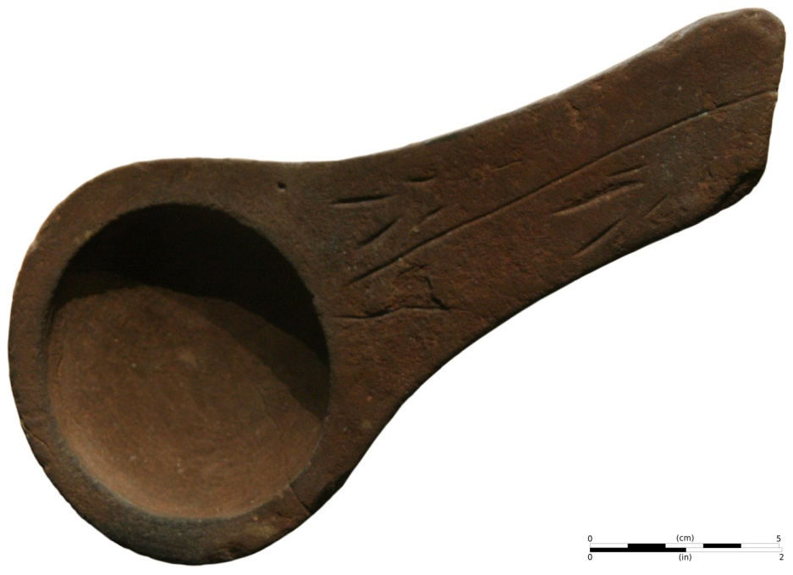

*taille réelle*

vers – 12 000

Vers – 17 000

|  |  |
| --- | --- |
| Nom :  Longueur :  Largeur :  Impression générale :      Matière :    Description :        Usage : | Nom :  Longueur :  Largeur :  Impression générale :      Matière :    Description :        Usage : |
| Nom :  Longueur :  Largeur :  Impression générale :      Matière :    Description :        Usage : | Nom :  Longueur :  Largeur :  Impression générale :      Matière :    Description :        Usge : |

Tableau de synthèse

Conclusion

Avec le temps, l’homme préhistorique a élaboré

# II-

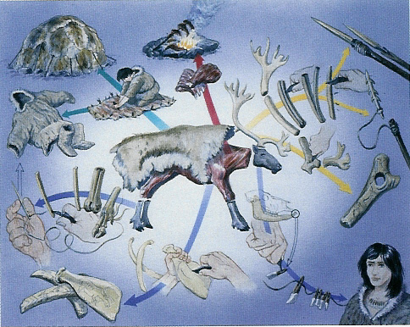

En 1861, Edouard Lartet parlait de  "l’âge du renne". Si ce nom fut abandonné, explique pourquoi il reste, par l’image qu’il donne, intéressant.

Le terme "l’âge du renne" montre, qu’à cette période, en Europe

Usage du renne au paléolithique supérieur

Le renne est exploité dans son ensemble :